Программное содержание:
- Продолжить знакомство с декоративно-прикладным творчеством русских мастеров.
- Закреплять навыки рисования гуашью на вырезанном силуэте.
- Развивать художественный вкус.
- Содействовать патриотическому воспитанию детей.

Материалы и оборудование:
- Образцы, выполненные в технике дымковских мастеров;
- Шаблоны с изображением грустной и веселой матрешки;
- Вырезанные из бумаги сарафаны;
- Гуашь;
- Кисть;
- Тряпочка для рук.

Ход занятия

1. Организационный момент
- Посмотрите, ребята, какие матрешки пришли к нам на занятия. Какие они? (веселая и грустная)
- Кто догадался, почему? (у одной не украшен сарафан)
- Узор каких мастеров нанесен на сарафан веселой матрешки? (дымковских)

2. Введение в тему занятия
Матрешка: «Все мои подружки к празднику надели дымковские сарафаны. Только мне, бедняжке, очень уж обидно – не хватило ткани для меня, как видно».
- Развеселим матрешку? Нарисуем на ее сарафане красивый дымковский узор?

3. Выполнение работы
- Посмотрите, какие элементы узора использовал дымковский мастер (круги разного размера и цвета). Какие цвета понадобятся нам для работы?
- Сначала украсим вырез сарафана маленькими синими горошинками.
- Затем нарисуем круги желтого цвета. Обведем их гуашью красного цвета.

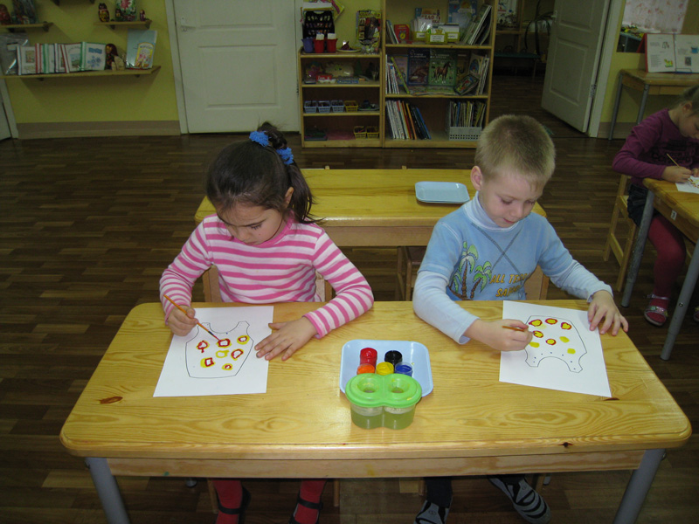
-Пока круги высохнут, мы немного отдохнем.

4. Физкультминутка «Мы сегодня рисовали»

Мы сегодня рисовали,
Наши пальчики устали.
Пусть немножко отдохнут
Снова рисовать начнут.
Дружно локти отведем
Снова рисовать начнем. (Кисти рук погладили, встряхнули, размяли)
Мы сегодня рисовали,
Наши пальчики устали.
Наши пальчики встряхнем,
Рисовать опять начнем.
Ноги вместе, руки врозь,
Заколачиваем гвоздь. (Дети плавно поднимают руки перед собой,
Мы старались, рисовали, встряхивают кистями, притопывают)
А теперь все дружно встали,
Ножками потопали, ручками похлопали,
Затем пальчики сожмем,
Снова рисовать начнем.
Мы старались, рисовали,
Наши пальчики устали,
А теперь мы отдохнем –
Снова рисовать начнем.

- Каким цветом закончим рисование большого круга? (оранжевым)
- Нарисуем синие круги меньшего размера. Самым кончиком кисточки поставим вокруг них малюсенькие точки.

5. Подведение итогов
- Давайте примерим сарафаны нашей грустной матрешке.
Простой, казалось бы, узор,
Но отвести не в силах взор.
- Повеселела наша матрешка? Понравились ей ваши наряды? Вы – молодцы, ребята!
